
הנחות והטבות לעובדים בהצגת כרטיס עובד- מוסכים
שם החנות | הנחה / הערות | כתובת | מס' טלפון
"זאב" מוסך | 10% הנחה על תיקוני רכב | רח' יוליוס סימון ליד תחנת דלק דור (אזור בלו בנד) | 04-8418852
חשמל ומיזוג מאיר פינטו | תיקוני חשמל ומיזוג אויר לרכב  10% הנחה על עבודה | רח' אריה שנקר 1  פינת ההסתדרות 215 | 04-8412646  052-2478675
"המיישרים" | 15% הנחה על פחחות וצבע | גרינבויים 37 נשר | 04-8215555
"המשפצים" | 20% הנחה לפחחות וצבע | המוסכים 31 חיפה | 04-8416963
מ.א. מצברים איציק | 20% הנחה | חלוצי התעשייה 83 חיפה | 04-8416336  050-7399058
מוסך "גזית" | 15% הנחה על עבודה  10% על חלפים בטיפול מכני | רח' השיש 40 מפרץ חיפה www.gazit.biz | 04-8724304/6
פרוקאר | 10% הנחה חלקי חילוף לרכב, שרות עד הבית | Pro_car@walla.co.il | 050-8366715
"מילאד" מוסך לפחחות וצבע | 10% הנחה | רח' גזאל 13 חוף שמן חיפה  Milad3@netvision.net.il | 04-8624444  טל' 24 שעות  050-7525133
הצטלבות תבור | הנחה על תיקוני תקר, איזון גלגלים, התקנת רדיו דיסק  50% הנחה על צמיגים | רח ' מרדכי מקלף צק פוסט  www.gnm21.com | 04-8413078
מוסך נעמה | 10% הנחה על חלקים ועבודה בטיפול שנתי, תיקון וצבע באופן פרטי. | רחוב יפו 128, חיפה  www.nehmeh.net | 04-8553392  04-8511395
מוסך און | הטבות מיוחדות לעובדי הסגל באוניברסיטה | שד' ההסתדרות 200 מפרץ חיפה  www.umiservice.co.il | 04-8420346

מרכז שירות נעמה
הינו מורשה מטעם היבואן לדגמי מאזדה ופורד ומוביל במקצועיות, בשירות ובאמינות בתחום הרכב.
- מחלקת טיפולים ותביעות באחריות.
- מחלקת חשמל ומיזוג אויר.
- מחלקת דיאגנוזה ומכשירנות.
- שימוש בחלפים מקוריים .
- צוות מקצועי שהוכשר ע"י יבואן הרכב.
מרכז פחחות וצבע
- תיקון פחחות וצבע לכל סוגי הרכב, בטכנולוגיה מתקדמת בענף הרכב.
- הנחה בהשתתפות העצמית לפי תנאי הסדר חברות ביטוח עובדי מדינה.
- הנחה בהשתתפות העצמית לפי תנאי הסדר של כל חברות הביטוח.
- רכב חלופי לכל תקופת התיקון.
" מפתח תמורת מפתח" בכל סוגי התביעות לפוליסה וצד ג'
- מחלקת ניהול תביעות צד ג' מול חברות הביטוח .

תנאי V.I.P. לעובדי אוניברסיטת חיפה:
- 20% הנחה על עבודה בטיפול תקופתי וכל עבודת מכונאות, חשמל, מזוג אויר, ודיאגנוסטיקה.
- 10% הנחה על חלקים בטיפול תקופתי וכל עבודת מכונאות, חשמל, מזוג אויר, ודיאגנוסטיקה.
- 30% הנחה על שמן מנוע לפי מפרט טכני של היצרן, בכל טיפול תקופתי.
- 10% הנחה על כל תיקון מרכב וצבע באופן פרטי, ורכב חלופי עד סיום התיקון.
- שירות נהגים מקצועיים לאיסוף והחזרת רכבך מאוניברסיטת חיפה (ללא תשלום).
- בדיקה והעברת מבחן שנתי במכון מורשה 150.00 ₪ (הנחה 50% לעובדי אוניברסיטת חיפה) + אגרת כניסה למכון הרישוי .
- בדיקת חורף (ללא תשלום).
- טיפול ראשון לרכב חדש (הנחה 50% ).
- במקרה של תיקון תאונה, פוליש ווקס והברקת פנסים (ללא תשלום).
- פוליש ווקס והברקת פנסים לכל סוגי הרכב 350.00 ₪ כולל מע"מ .
נשמח לעמוד לרשותך ונקפיד יחד לשמור על תקינות רכבך.
מנהל מרכז שירות נעמה בע"מ עומד לרשותך, אלכס נעמה נייד: 050-5719191, טל 04-8553392

בכבוד רב
מרכז שירות נעמה
8511935-04

הסדר הטבות ייחודי לסגל המנהלי במוסך "מילאד"
לנוחיותכם ועל מנת לשמר את ערך רכבכם, צרפנו את מוסך "מילאד", דרך גאזל 13 (חוף שמן ליד גשר "פז") טל': 048624444 פקס: 8678678 דוא"ל: OFFICE@MILAD.CO.IL, לרשת המוסכים העומדים לרשותכם במקרה של תאונה מכל סוג שהיא.

מוסך "מילאד", דור שני בענף, שמומחיותו היא פחחות וצבע, הינו מוסך ששמו הולך לפניו באיכות השרות וברמתו המקצועית הגבוהה, יעניק לכם מגוון הטבות ייחודיות מעבר למקובל בחברות הביטוח, הטבות ייחודיות אותן השיג בעבורכם הועד והם:

- אפשרות שינוע הרכב מהמקום שנוח לכם למוסך.
- קבלת רכב חילופי חינם עם הכנסת הרכב למוסך ועד לסיום התיקון.
- פטור מלא מתשלום דמי השתתפות עצמית (למעט דמי השתתפות לנהג צעיר).
- התשלום למוסך יתבצע רק לאחר קבלת התשלום מחברת הביטוח, בין אם זו תביעה לפוליסה ובין אם זו תביעת צד ג'.
- בנזקים עצמיים ללא אפשרות תביעה, יעניק המוסך הנחה מיוחדת מעבודה ומחלקים.
- לרשותכם שירות גרירה חינם למוסך "מילאד" בכול שעות היממה בהתקשרות לטלפון
- 050-7525133, בין אם ממקום התאונה או ממקום אחר אליו נגרר הרכב.

עם סיום התיקון, ללא קשר לסוג הנזק והיקפו, יבצע המוסך ברכבך ללא תשלום:
- בדיקת זוויות סרן קדמי (ללא תיקון הכולל החלפת חלפים)
- ניקוי פנימי וחיצוני לרכב בתוספת ביצוע הברקה לשכבת הצבע.

מוסך "מילאד" עומד לרשותכם בכול דבר ועניין כולל טיפול בתביעת צד ג' ובמתן שירותים משפטיים ע"י עו"ד (לא כולל ייצוג בבית המשפט).

אנו תקווה שהטבות אלה שמעניק מוסך "מילאד" יקל עליכם בעת קרות אירוע תאונתי.

אוטו דן - מוסך מורשה משרד התחבורה - רח' חלוצי התעשיה 64 חיפה 04-8410371/2
הנחות יחודיות לעובדים, ביקור ראשון 20% הנחה בעבודה ו 5% על חלקים
מביקור שני 10% הנחה בעבודה ו 5% על חלקים

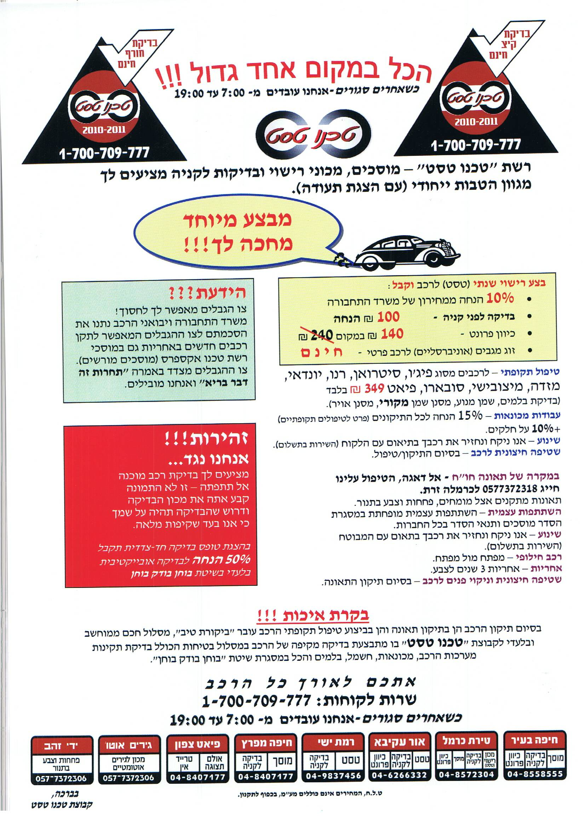

מוסך און

רקע:
מוסך און (י.ק.ל) פחחות וצבע הינו בבעלות ליאור גולדשטיין.
ליאור גולדשטיין – טכנאי רכב בוגר בסמ"ת שלוחת הטכניון ושמאי רכב מוסמך ניסיון למעלה
מ-15 שנים בענף הרכב כולל, ביצוע חוות דעת מקצועיות, ניהול רשת מוסכים ניהול תביעות.
מוסך און (י.ק.ל) קיים למעלה מ- 10 שנים , תחת מוסך מורשה UMI (ג'נרל מוטורס). מיקום
המוסך שד' ההסתדרות 200 מפרץ חיפה בקרבת הקריות וחיפה .
כיום בהסדר עם חברת מגדל , כלל ושלמה חברה לביטוח.
לצוות המוסך הסמכות לפחחות וצבע באישור משרד התחבורה.
הטבות מיוחדות לסגל האוניברסיטה
רכב חילופי
מפתח מול מפתח גם בתביעות צד ג'
מבוטח שאינו מעוניין ברכב חילופי יזוכה בסך של 70 ₪ ליום (עד גובה של 500 ₪)
השתתפות עצמית
במסגרת הסדר מוסכים תשלום השתתפות עצמית על פי תנאי הפוליסה,
במקרה שהתיקון אינו במסגרת הסדר מוסכים, המבוטח יקבל הנחה בהתאם להשתתפות העצמית במוסך הסדר, (פרט לפוליסות משתנות בהם קיים ביטול השתתפות במוסך הסדר)
בנזק מעל 10,000 ₪ הטבה מיוחדת פרטים במוסך.
כ- לקוחות VIP אפשרות לקיחת הרכב ממקום העבודה או מבית המבוטח ללא עלות נוספת.
תיקון הרכב יבוצע בחלקים באיכות גבוהה עפ"י הניסיון המקצועי שצברנו.
בסיום התיקון, הרכב עובר ניקיון פנימי ושטיפה חיצונית.
שירות נוסף
קבלת הצעת מחיר/ייעוץ מקצועי ללא התחייבות במקום העבודה.
לקוחות בעלי רכבי UMI המעוניינים בטיפול תקופתי (מכונאות רכב) יוכלו לקבל 10% הנחה על כל עבודות המכונאות בתאום עם עינת 0545360448.
נשמח לעמוד לשירותכם בכל עת.
בברכה,
ליאור גולדשטיין – מנהל
און (י.ק.ל) פחחות וצבע


מוסך אופיר מוטורס

במסגרת שיתוף פעולה עם ועד העובדים אופיר מוטורס מרכז שירות מורשה
של סובארו ,דהייטסו, סאנ יונג, מאזדה, טיוטה, שברולט, קיה ,יונדאי , הונדה וסוזוקי.
בליסינג מימוני מקנים לכם במסגרת טיפול קטן או גדול לרכבים
שובר הנחה הכולל:

- 15% הנחה על טיפול גדול או קטן לרכבים המופיעים במבצע.

- העברת טסט במסגרת טיפול ללא חיוב בתיאום מראש.

- שובר שטיפה פנימית +חיצונית במסגרת טיפול קטן או גדול.

- בדיקת חורף ללא חיוב במסגרת טיפול(בדיקת מנורות רכב ובמידה ויש צורך בהחלפה 50% על מנורות לרכב).

*ההטבות יינתנו רק בהצגת שובר ותעודת עובד או גמלאי של החברה (שוברים ניתן להשיג אצל ועד סגל מנהלי).
*המבצע הוא בתיאום מראש (איש קשר אופיר מוטורס : אמיר -054-6457571)
*15% הנחה בטיפולים יינתן על מחירון טיפולים מוזל לוועד העובדים בכפוף לתקנון ותיאום מראש.

WWW.OFIR-MOTORS.CO.IL אלכסנדר בל גרהם 6 מפרץ חיפה

הסדר הנחות מיוחד מוסך "סוזקי" לעובדי האוניברסיטה עם הצגת כרטיס עובד

- שינוע (איסוף והחזרת הרכב מבית הלקוח/ מקום העבודה)כלי רכב לטיפול ללא תשלום בתנאים הבאים: איסוף בבוקר בין 07:10 ל 08:30, החזרה בין 16:00 ל 16:45 השרות יפעל באזור חיפה והקריות.
- הכנה למבחן רישוי שנתי כולל שינוע להעברת מבחן רישוי שנתי (טסט) - 150 ₪.במסגרת טיפול מחיר העברת מבחן רישוי יהיה 100 ₪.
- שימוש בחלפים מקוריים או חליפיים לפי בחירת הלקוח.
- הנחה של 15% בעבודה ו 5% בחלפים בביצוע שרות לרכב.
- 10% הנחה בבדיקת רכב לפני קניה.
- פחחות וצבע- עזרה בהשתתפות עצמית בתיקוני פחחות. בתיקון מעל 3 ימי עבודה - רכב חליפי ע"ח המוסך.
הערה: יש לוודא כי פוליסת ביטוח הרכב מכסה את העובד מטעמנו שינהג ברכב בדר"כ ניתן להוסיף נהג לפוליסה ליום מסוים ללא עלות נוספת.
טלפון לזימון תורים ותאום משיכת רכב: 04-8510110.
שעות פעילות 08:00-16:00.
טלפון נייד של בעלי המרכז- 0509981411 מוטי לגזיאל
0504878922 שחאדה רוחאנה
כתובת מרכז השרות: רח' תל אביב 3 חיפה פינת לוחמי הגטאות. ת.ד 9858 מיקוד 31097

בברכה,
ועד ארגון סגל מנהלי

